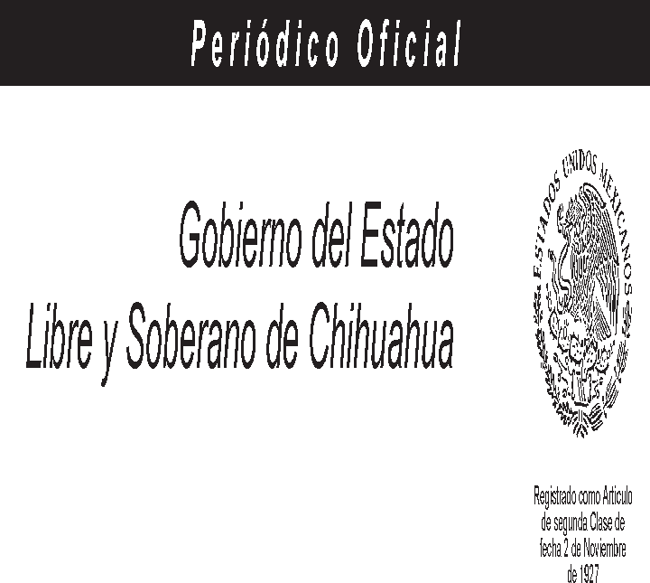
ANEXO AL PERIÓDICO OFICIAL

Gobierno del Estado Libre y Soberano de Chihuahua

Registrado como Artículo
de segunda Clase de fecha 2 de Noviembre de 1927

Todas las leyes y demás disposiciones supremas son obligatorias por el sólo hecho de publicarse en este Periódico.
Responsable: La Secretaría General de Gobierno. Se publica los Miércoles y Sábados.

Chihuahua, Chih., sábado 31 de diciembre de 2022. No. 105

Folleto Anexo

DECRETO Nº LXVII/APPEE/0477/2022 I P.O.

PRESUPUESTO DE EGRESOS DEL ESTADO DE CHIHUAHUA PARA EL EJERCICIO FISCAL 2023

TOMO I

ARTÍCULO 3.- Respecto a la interpretación del presente Decreto, se estará a los criterios que para efectos administrativos emita la Secretaría. De igual forma, la Secretaría determinará las normas y procedimientos administrativos e impulsará acciones que permitan homogeneizar, transparentar y racionalizar el gasto, con el propósito de asegurar la eficiencia, eficacia, control y disciplina en el ejercicio de los recursos públicos.

